INFORME estadístico
DICIEMBRE 2024

FUNDACIÓN PARA LAS RELACIONES LABORALES DE CANTABRIA
Enero 2025
INDICE:

EVOLUCIÓN MENSUAL REGISTRO EXPEDIENTES 3
EVOLUCIÓN ANUAL REGISTRO EXPEDIENTES 3
RESULTADOS DE MEDIACIONES REALIZAS POR AÑO 4
RESULTADOS MEDIACIONES CON MEDIACIÓN EFECTIVA 4
RESULTADOS DE EXPEDIENTES ENERO A DICIEMBRE 4
ANALISIS DE LA EVOLUCIÓN DE RESULTADOS EN LA SERIE HISTÓRICA DE LOS ÚLTIMOS 5 AÑOS 5
PROMEDIO EXPEDIENTES REGISTRADOS POR DÍA HÁBIL 6
EVOLUCIÓN NÚMERO CONFLICTOS COLECTIVOS REGISTRADOS EN PERIODO 2004-2024 6
RESULTADOS SOBRE REUNIONES EN MEDIACIONES COLECTIVAS CERRADAS ACUMULADO DEL AÑO 6

EVOLUCIÓN MENSUAL REGISTRO EXPEDIENTES
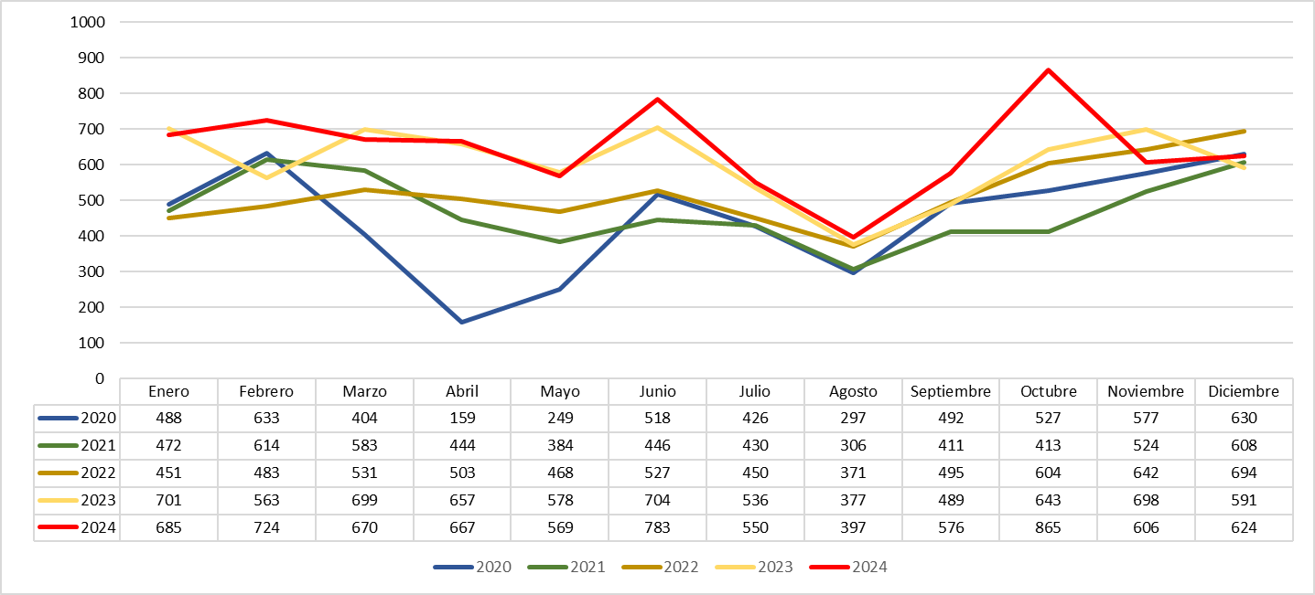

A partir del Ejercicio 2021 se ha tomado el criterio de no acumular subjetivamente aquellas reclamaciones que no cumplan los requisitos que estrictamente faculten la acumulación. Para poder comparar los distintos ejercicios, habría que incrementar en un 14% los expedientes de los ejercicios 2020 y anteriores.

EVOLUCIÓN ANUAL REGISTRO EXPEDIENTES
En 2020 se ha añadido una columna (desaplicación de acumulación) que refleja los datos de expedientes que debieran haberse registrado si eliminamos el efecto de la acumulación subjetiva de los mismos que se aplicaba hasta el año 2021.

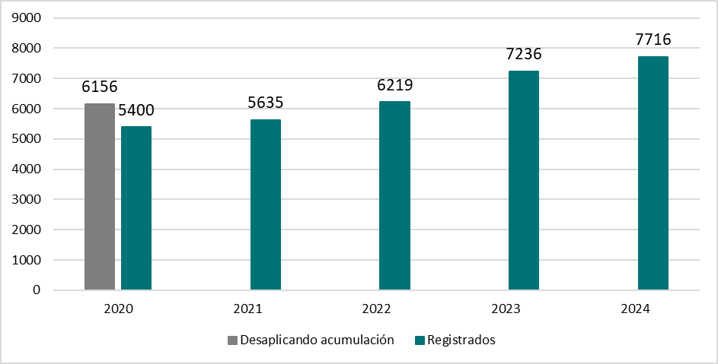

RESULTADOS DE mediaciones realizas POR AÑO
Año | Con Acuerdo |  | Sin Acuerdo |  | Sin Efecto |  | Archivo |  | Total
2020 | 1400 | 27,06% | 2390 | 43,98% | 1361 | 24,75% | 249 | 4,20% | 5400
2021 | 1603 | 30,35% | 2424 | 45,89% | 1066 | 20,18% | 189 | 3,58% | 5282
2022 | 1733 | 28,32% | 2700 | 44,12% | 1542 | 25,20% | 145 | 2,37% | 6120
2023 | 2118 | 28,95% | 3368 | 46,04% | 1524 | 20,83% | 305 | 4,17% | 7315
2024 | 2233 | 29,23% | 3408 | 44,62% | 1736 | 22,71% | 263 | 3,44% | 7640

Desde 2021, la información refleja la actividad de mediación en el año, lo que supone un cambio de criterio respecto de la información de ejercicios anteriores. Este cambio implica que expedientes registrados en 2021, y mediados en 2022, son informados en las estadísticas del 2022; por otro lado, los expedientes registrados en 2020 y cerrados en 2021 constan en los datos estadísticos del 2020, lo que conlleva una aparente menor actividad de mediación. En el año 2022 queda consolidada la información según el nuevo criterio adoptado.

RESULTADOS MEDIACIONES CON MEDIACIÓN EFECTIVA
AÑO | TOTAL MEDIACIONES | MEDIACIONES CON COMPARECENCIA
AÑO | TOTAL MEDIACIONES | (*Se excluyen Sin Efecto y Archivos y en trámite)
AÑO | TOTAL MEDIACIONES | PORCENTAJE SOBRE TOTAL | CON ACUERDO | SIN ACUERDO
2019 | 5420 | 74,58% | 45,36% | 54,64%
2020 | 5400 | 70,19% | 36,94% | 63,06%
2021 | 5282 | 76,24% | 39,81% | 60,19%
2022 | 6120 | 72,43% | 39,09% | 60,91%
2023 | 7315 | 75,00% | 38,61% | 61,39%
2024 | 7640 | 73,85% | 39,58% | 60,42%

RESULTADOS de EXPEDIENTES enero a diciembre
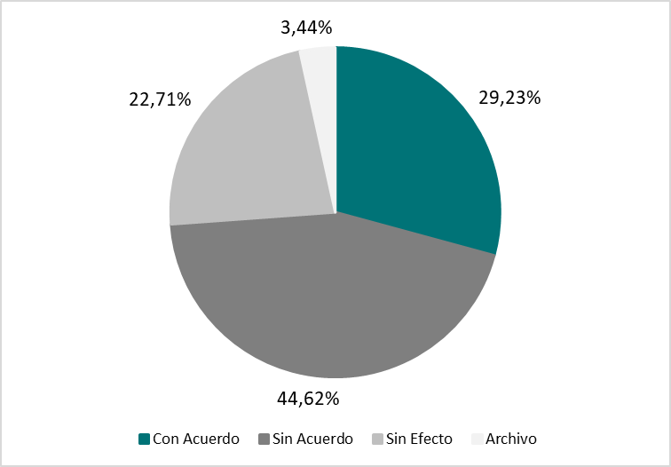

ANALISIS DE LA EVOLUCIÓN DE RESULTADOS EN LA SERIE HISTÓRICA DE LOS ÚLTIMOS 5 AÑOS
2020
 | Con Avenencia | Sin Avenencia | Sin Efecto | Archivo | Total
Colectivo | 21 | 91 | 12 | 12 | 136
Individual | 1379 | 2299 | 1349 | 237 | 5264
Total | 1400 | 2390 | 1361 | 249 | 5400
2021
 | Con Avenencia | Sin Avenencia | Sin Efecto | Archivo | Total
Colectivo | 20 | 129 | 14 | 10 | 173
Individual | 1583 | 2295 | 1052 | 179 | 5109
Total | 1603 | 2424 | 1066 | 189 | 5282
2022
 | Con Avenencia | Sin Avenencia | Sin Efecto | Archivo | Total
Colectivo | 22 | 127 | 17 | 9 | 175
Individual | 1711 | 2573 | 1525 | 136 | 5945
Total | 1733 | 2700 | 1542 | 145 | 6120
2023
 | Con Avenencia | Sin Avenencia | Sin Efecto | Archivo | Total
Colectivo | 34 | 125 | 16 | 13 | 188
Individual | 2084 | 3243 | 1508 | 292 | 7127
Total | 2118 | 3368 | 1524 | 305 | 7315
2024
 | Con Avenencia | Sin Avenencia | Sin Efecto | Archivo | Total
Colectivo | 12 | 117 | 12 | 10 | 151
Individual | 2221 | 3291 | 1724 | 253 | 7489
Total | 2233 | 3408 | 1736 | 263 | 7640

PROMEDIO EXPEDIENTES REGISTRADOS POR DÍA HÁBIL
MES | Colectivo | Individual | Total General | Días Hábiles | Promedio
ENERO | 15 | 670 | 685 | 22 | 31
FEBRERO | 7 | 717 | 724 | 21 | 34
MARZO | 23 | 647 | 670 | 19 | 35
ABRIL | 16 | 651 | 667 | 20 | 33
MAYO | 12 | 557 | 569 | 21 | 27
JUNIO | 9 | 774 | 783 | 20 | 33
JULIO | 12 | 538 | 550 | 22 | 25
AGOSTO | 5 | 392 | 397 | 20 | 20
SEPTIEMBRE | 9 | 567 | 576 | 21 | 27
OCTUBRE | 14 | 851 | 865 | 23 | 38
NOVIEMBRE | 14 | 592 | 606 | 20 | 30
DICIEMBRE | 28 | 596 | 624 | 18 | 35
Total | 164 | 7552 | 7716 |  | 31

EVOLUCIÓN NÚMERO CONFLICTOS COLECTIVOS REGISTRADOS EN PERIODO 2004-2024
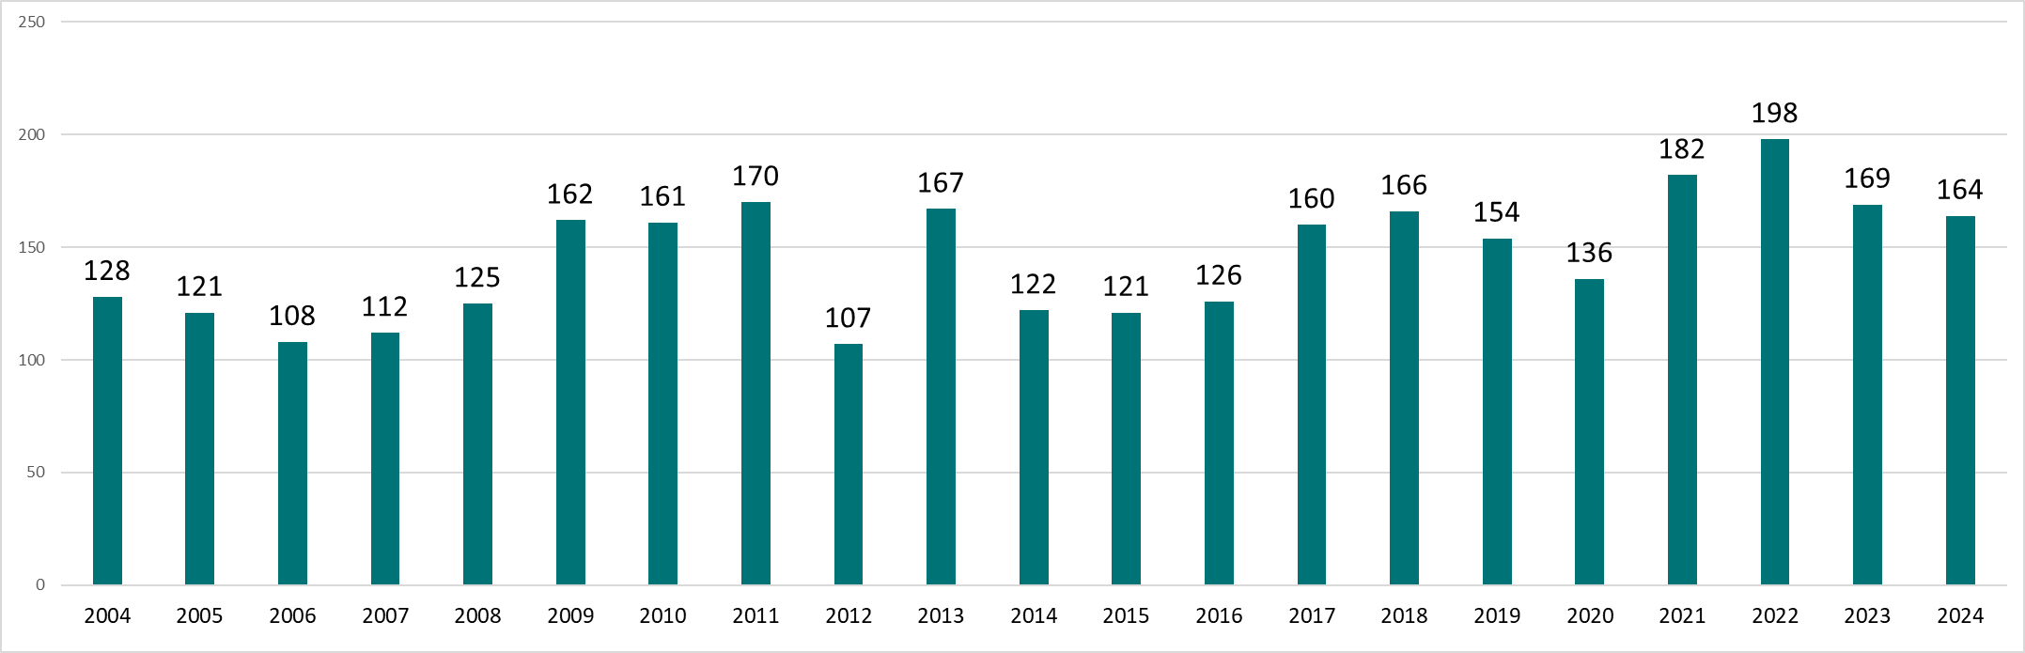

RESULTADOS SOBRE REUNIONES EN MEDIACIONES COLECTIVaS CERRADAS acumulado del año

